NOM : _______________________________________ DATE : __________________________________
QUIZ 2 : Les miroirs, les lentilles, les yeux, et les technologies
BANQUE de MOTS
Converge Plier Rétine À travers Cornée Iris Cils
Diverge Réfracter Myope Frapper Cristallin Paupière
Concave Refléter Presbyte Myopie Nerf Optique Sclérotique
Convexe Courbe À l’envers Presbytie Pupille Sourcils
- A) Miroirs concaves et convexes
  - 1) Donne les définitions des deux types de miroirs en PHRASE COMPLÈTE.
  - Miroir concave : __________________________________________________________________________________________________________________________________________________________________________________________________________________Miroir convexe :
  - ________________________________________________________________________________________________________________________________________________________________________________________________________________
  - 2) Quel est un exemple d’utilisation de chaque type de miroir en PHRASE COMPLÈTE.
  - ____________________________________________________________________________________________________________________________________________________________________________________________________________________________________________________________________________________________________________________________________________________________________________________________________________________________________
B) Lentilles concaves et convexes -- Décris ou dessine comment les rayons de lumière traversent les lentilles
- Lentille concave | - Lentille convexe

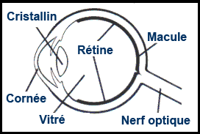
C) Les Yeux -- Identifie toutes les parties de l’œil que tu sais
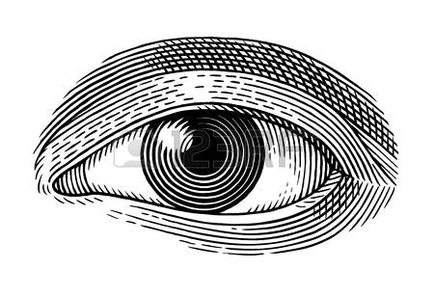

D) Explique ce qui se passe avec les deux images ci-dessous
Cette personne à la _____________________  On dit que la personne est une ___________________  Comment est-ce qu’on peut régler ce problème?  _________________________________________  _________________________________________  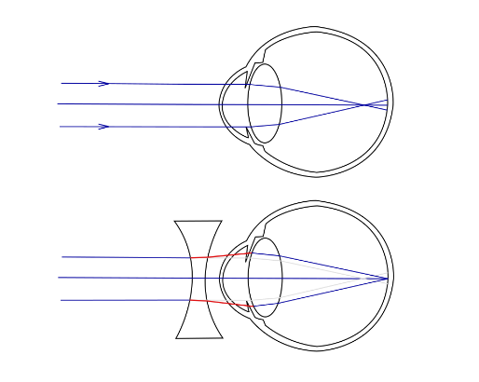 | Cette personne à la _____________________________  On dit que la personne est une ___________________  Comment est-ce qu’on peut régler ce problème?  ___________________________________________  ___________________________________________  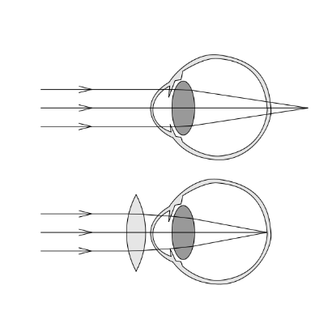
F) Choisis 3 mots minimum à définir en PHRASE COMPLÈTE.
Iris | Pupille | Muscles Ciliaires
Réflexe iridien | Miroir convexe | Renversée
Miroir concave | Mise au point | Tache aveugle
Nerf optique | Rétine | Image réelle
Image virtuelle | Presbyte | Myope
1 _________________________________________________________________________________________________________________
2 _________________________________________________________________________________________________________________
3 _________________________________________________________________________________________________________________

